HƯỚNG DẪN CHO NGƯỜI MỚI
Chạy thiết kế số từ Verilog đến file GDS bằng LibreLane và IHP SG13G2
Tác giả: Trần Đăng Duy. Theo khóa mã nguồn mở UNIC-CASS (https://unic-cass.github.io/)

1. Bài này giúp bạn làm gì
Sau khi làm hết hướng dẫn, bạn sẽ tự chạy được một mạch số nhỏ (bộ chia div8) qua đủ các bước: mô phỏng, tổng hợp thành mạch thật, kiểm tra thời gian, xem layout. Kết quả cuối là file GDS, định dạng mà nhà máy dùng để chế tạo chip.
Không cần biết trước về thiết kế chip. Cần biết gõ lệnh trong cửa sổ dòng lệnh và đọc được Verilog mức cơ bản.

2. Vài khái niệm cần biết trước
Từ | Hiểu đơn giản
RTL | Mã Verilog mô tả mạch làm gì (chưa nói dùng cổng nào).
Tổng hợp (synthesis) | Đổi RTL thành các cell (cổng logic) có sẵn trong thư viện. Công cụ dùng: Yosys.
Đặt và nối dây (P&R) | Xếp các cell lên chip và vẽ dây nối giữa chúng. Công cụ dùng: OpenROAD.
PDK | Bộ dữ liệu của nhà máy: thư viện cell và luật vẽ. Bài này dùng IHP SG13G2.
GDS | File layout cuối cùng, gửi nhà máy.
Clock, chu kỳ clock | Nhịp xung điều khiển mạch. CLOCK_PERIOD là độ dài một nhịp, tính bằng ns.
Setup slack | Dư bao nhiêu ns để dữ liệu kịp tới trước nhịp clock kế tiếp. Phải dương.
Hold slack | Dữ liệu còn ổn định đủ lâu sau nhịp clock hay không. Phải dương.
Corner (góc công nghệ) | Điều kiện nhiệt độ và điện áp. Có 3 góc: chậm (slow), điển hình (typical), nhanh (fast).
DRC | Kiểm tra layout có vi phạm luật vẽ của nhà máy không. Mục tiêu là 0 lỗi.
Netlist | Danh sách cell và dây nối sau tổng hợp, dùng để mô phỏng lại mạch thật.

3. Chuẩn bị
- Windows có WSL2 với Ubuntu (hoặc một máy Ubuntu).
- Khoảng 10 GB ổ đĩa trống và kết nối mạng để tải công cụ.
- Lệnh bên dưới gõ vào cửa sổ Ubuntu. Không gõ dấu $ ở đầu dòng.
- Thời gian chạy div8 khoảng 1 phút 30 giây trên máy của tác giả, máy khác có thể lâu hơn.

4. Các bước thực hiện

Bước 1. Cài Docker (một lần)
Docker giúp chạy cả bộ công cụ trong một môi trường dựng sẵn, bạn không phải cài từng phần mềm.
sudo apt-get update
sudo apt-get install -y docker.io
sudo systemctl enable --now docker
sudo usermod -aG docker $USER
Đóng cửa sổ Ubuntu rồi mở lại. Gõ docker run hello-world: nếu in ra thông báo thành công là xong.

Bước 2. Tải bộ công cụ của khóa (một lần)
git clone https://github.com/unic-cass/uniccass-icdesign-tools.git
cd uniccass-icdesign-tools
Nếu lệnh make start báo lỗi thiết bị /dev/dri, mở file Makefile và xóa dòng nhắc tới /dev/dri rồi chạy lại.
make start
Khi dấu nhắc đổi thành designer ~ nghĩa là bạn đã ở trong container. Thư mục shared trong container chính là thư mục shared_xserver ngoài máy, dùng để chép file qua lại.

Bước 3. Chuẩn bị thiết kế
Đặt ba file div8.v (mã mạch), div8_tb.v (testbench, tức mạch kiểm tra) và config.yaml vào thư mục shared, rồi vào thư mục đó trong container:
cd ~/shared/div8
Nội dung config.yaml gồm bốn dòng:
DESIGN_NAME: div8
VERILOG_FILES: dir::div8.v
CLOCK_PORT: clk
CLOCK_PERIOD: 10
Ý nghĩa: tên module cao nhất, file Verilog, tên chân clock, chu kỳ clock 10 ns (tương đương 100 MHz).

Bước 4. Mô phỏng RTL
iverilog -o div8_sim div8_tb.v div8.v
vvp div8_sim | tail -12
Kết quả đúng kết thúc bằng dòng div8: 0 loi.
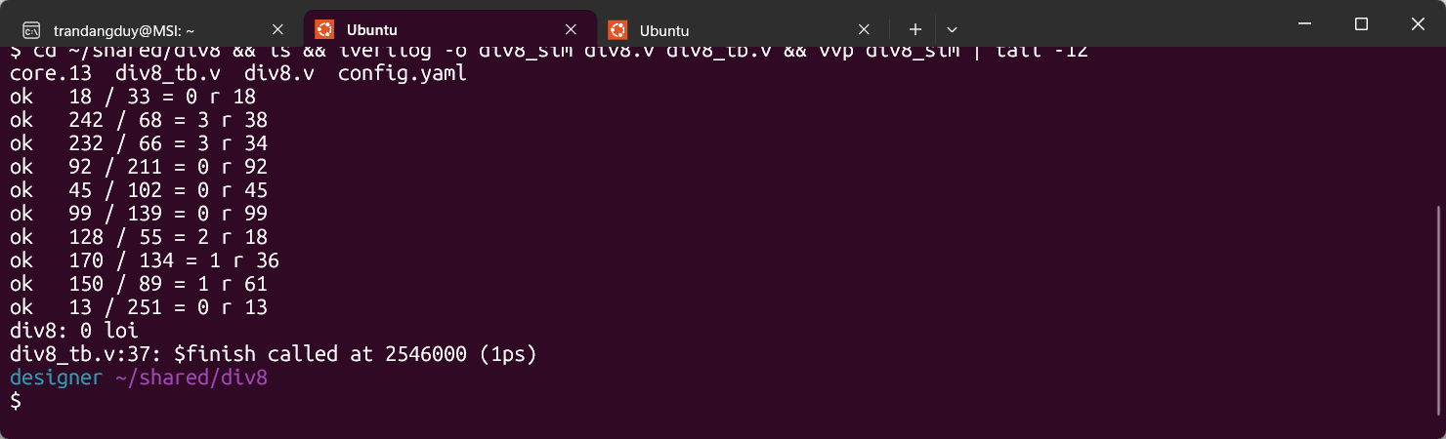
Hình 1. Mô phỏng RTL của div8, 0 lỗi
Muốn xem dạng sóng, bấm tên tín hiệu ở cột trái GTKWave rồi bấm Append:
GDK_BACKEND=x11 LIBGL_ALWAYS_SOFTWARE=1 gtkwave div8_tb.vcd
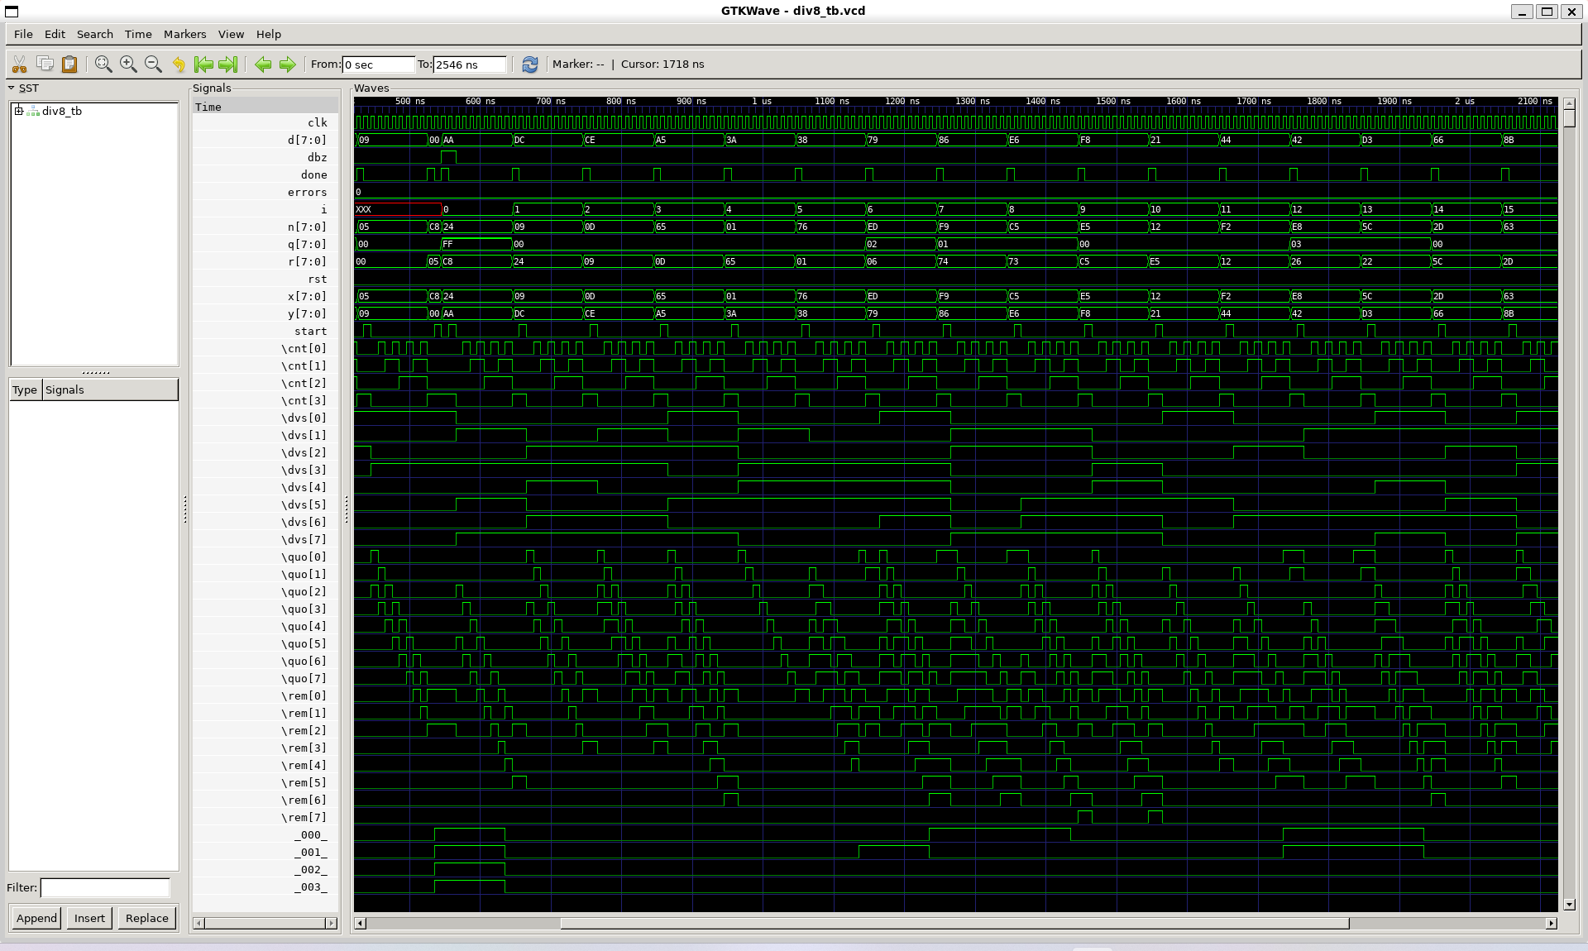
Hình 2. Sóng mô phỏng div8 trong GTKWave

Bước 5. Chạy LibreLane
librelane --pdk-root /opt/pdks --manual-pdk --pdk ihp-sg13g2 --run-tag run10ns config.yaml
Tùy chọn --manual-pdk dùng PDK có sẵn trong container nên không phải tải lại. Đợi đến khi thấy dòng Flow complete và thanh tiến trình 80/80.
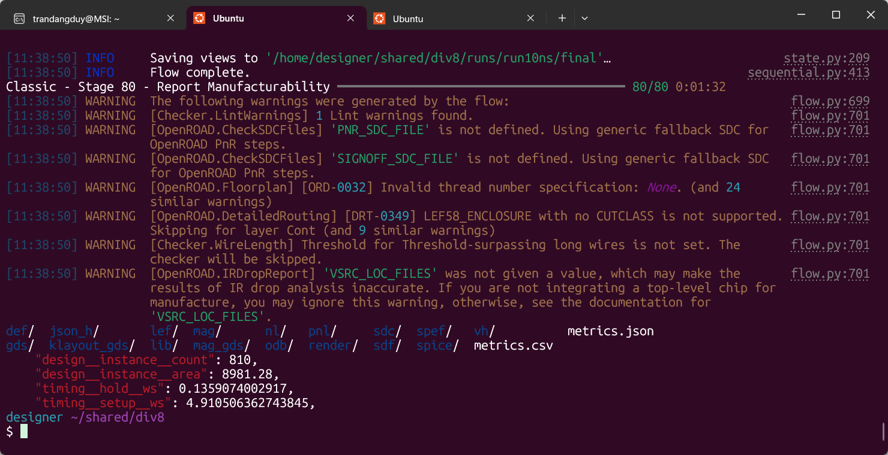
Hình 3. Flow kết thúc, kèm số cell và diện tích

Bước 6. Đọc số liệu
grep -E 'design__instance_count|design__instance_area|timing__setup_ws|timing__hold_ws' runs/run10ns/final/metrics.json
Số cell và diện tích cho biết mạch lớn cỡ nào. Hai giá trị slack (setup và hold) phải dương. File metrics.json có số liệu của cả ba góc công nghệ: nom_slow_1p08V_125C, nom_typ_1p20V_25C, nom_fast_1p32V_m40C. Lấy setup ở góc chậm và hold ở góc nhanh vì đó là hai trường hợp xấu nhất.

Bước 7. Xem bằng giao diện
librelane --pdk-root /opt/pdks --manual-pdk --pdk ihp-sg13g2 --last-run --flow OpenInOpenROAD config.yaml
Lệnh này mở OpenROAD. Vào tab Timing Report, chọn Setup hoặc Hold rồi bấm Update; bấm vào cột Slack để sắp xếp. Giao diện OpenROAD chỉ nạp góc typical.
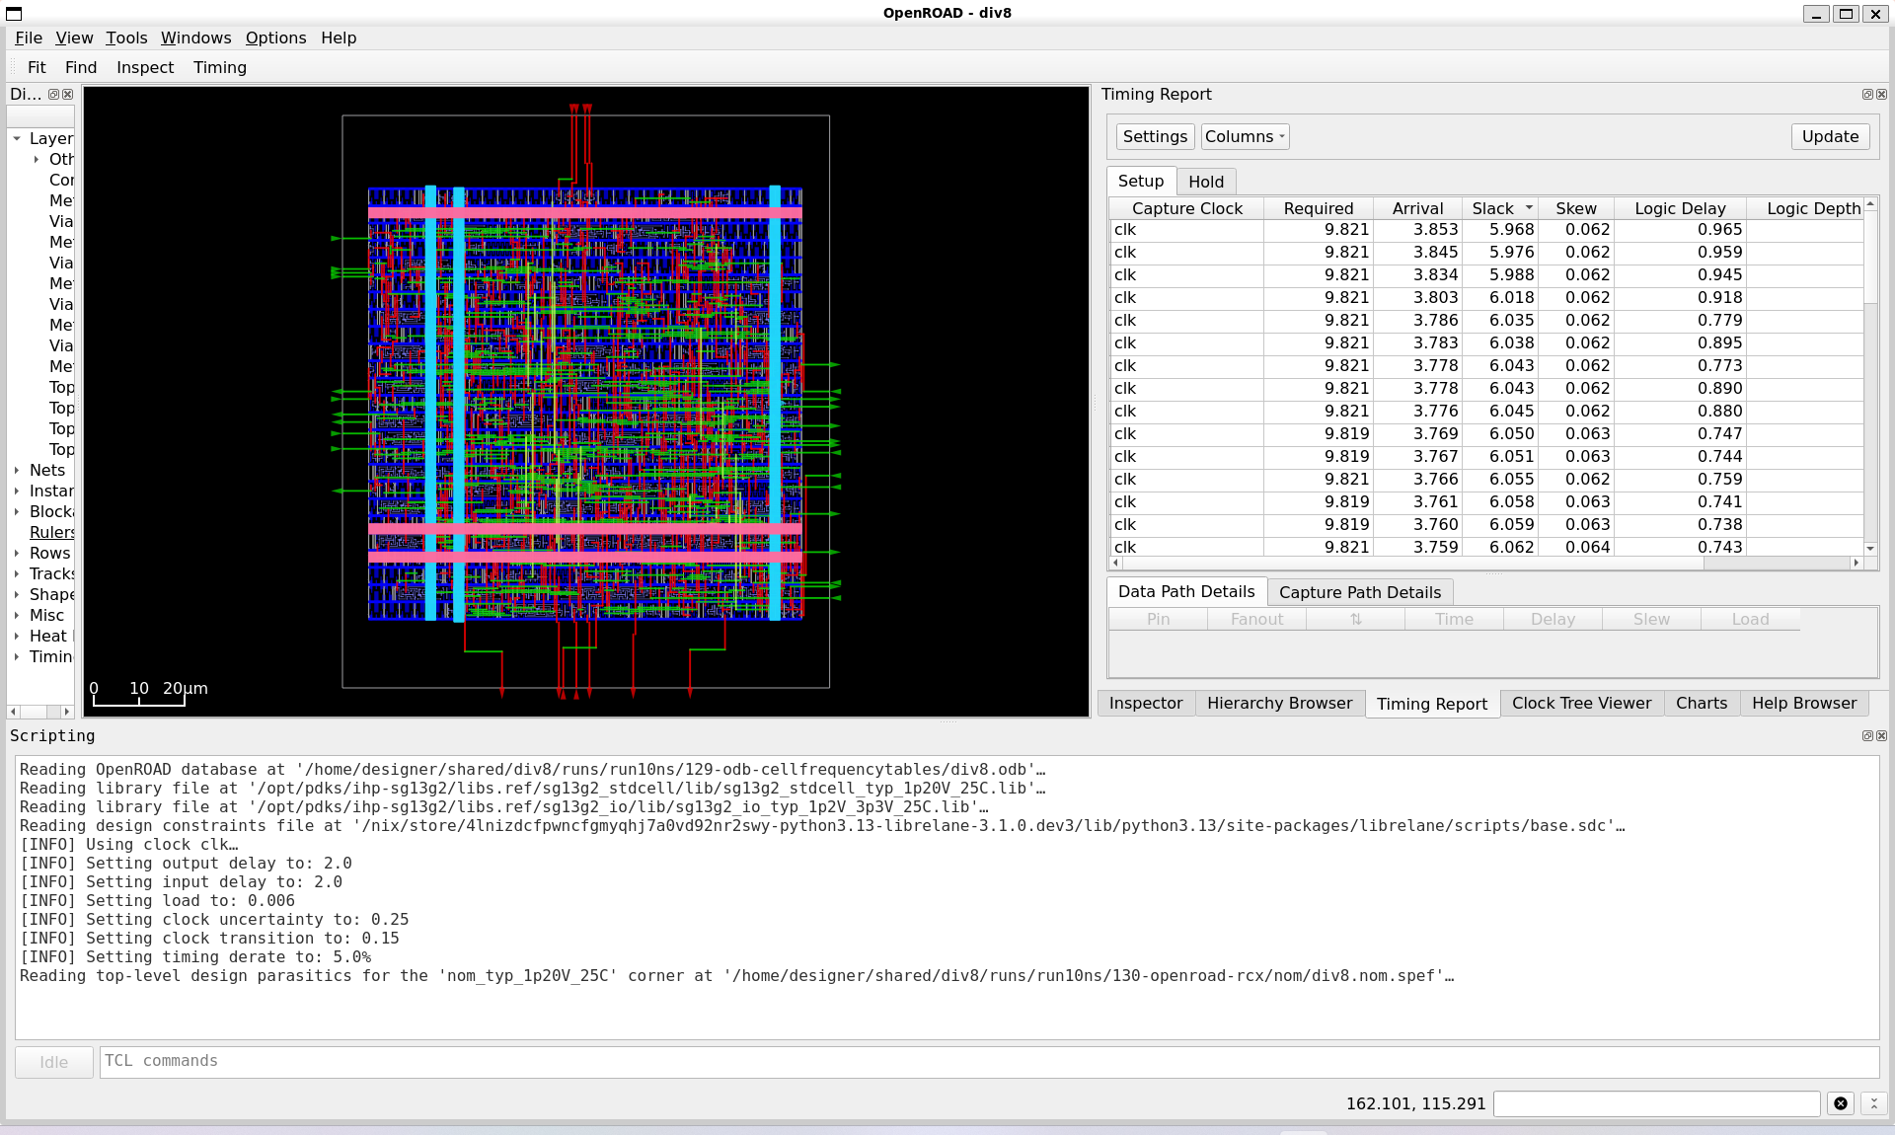
Hình 4. Timing Report trong OpenROAD
Xem layout cuối cùng bằng KLayout:
klayout -l /opt/pdks/ihp-sg13g2/libs.tech/klayout/tech/sg13g2.lyp runs/run10ns/final/gds/div8.gds
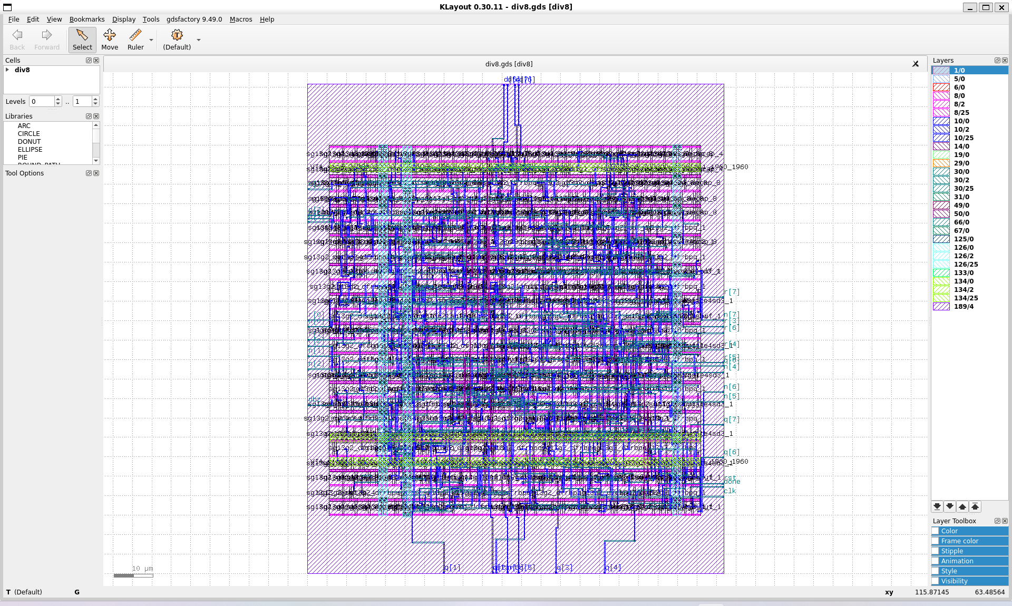
Hình 5. Layout GDS của div8 trong KLayout

Bước 8. Mô phỏng lại trên netlist
Bước này kiểm tra mạch sau tổng hợp vẫn cho kết quả giống RTL.
NL=$(ls runs/run10ns/final/nl/*.nl.v)
CELLS=/opt/pdks/ihp-sg13g2/libs.ref/sg13g2_stdcell/verilog
iverilog -g2012 -gno-specify -o gl.vvp div8_tb.v $NL $CELLS/sg13g2_udp.v $CELLS/sg13g2_stdcell.v
vvp gl.vvp | tail -5
Dòng div8: 0 loi nghĩa là đúng. Các cảnh báo Timing checks are not supported có thể bỏ qua, vì đây là mô phỏng chức năng, không tính trễ.
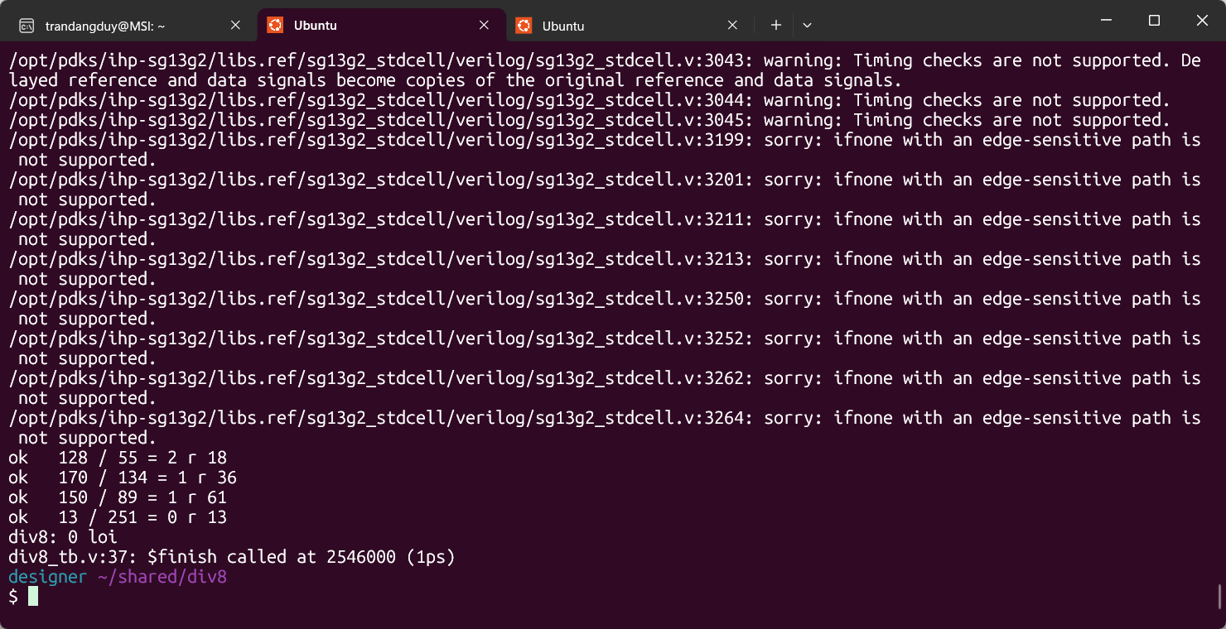
Hình 6. Mô phỏng mức cổng, 0 lỗi

5. Số liệu mẫu để đối chiếu
Nếu bạn chạy đúng, kết quả của div8 sẽ gần với bảng sau. Bản công cụ khác nhau có thể cho số lệch nhẹ.
Thiết kế | Clock (ns) | Cell | Diện tích (µm²) | Setup (ns) | Hold (ns)
sar_logic | 10 | 327 | 3715,89 | 4,252 | 0,144
div8 | 10 | 810 | 8981,28 | 4,911 | 0,136
uart_tx | 10 | 459 | 5914,94 | 5,001 | 0,186
RISC-V mini | 20 | 1636 | 16779,6 | 5,705 | 0,163
LFSR | 20 | 149 | 1542,24 | 14,654 | 0,183
Đơn vị diện tích là µm² (suy luận từ giá trị, metrics.json không ghi đơn vị). Slack tính theo SDC mặc định của LibreLane, trong đó độ trễ vào và ra bằng 20% chu kỳ clock. Đây chưa phải ràng buộc của một hệ thống thật.

6. Chạy thiết kế khác
- uart_tx, RISC-V mini, LFSR làm tương tự div8: đổi tên file và DESIGN_NAME.
- Hai dự án Tiny Tapeout (RISC-V mini, LFSR) dùng CLOCK_PERIOD: 20 và thêm dòng VERILOG_INCLUDE_DIRS: dir::src.
- Khi mô phỏng RISC-V mini và LFSR, thêm tùy chọn -g2012 cho iverilog vì mã dùng cú pháp SystemVerilog.
- Có thể thử đổi CLOCK_PERIOD (ví dụ 5, 10, 20) và xem slack thay đổi thế nào.

7. Lỗi hay gặp
Hiện tượng | Cách xử lý
No such file or directory | Đứng sai thư mục. Gõ pwd để kiểm tra, rồi cd đúng vào thư mục thiết kế.
Lỗi khi dùng --run-tag cùng --last-run | Hai tùy chọn này không dùng chung một lệnh. Chạy riêng từng lệnh.
Lệnh không được nhận | Bạn đang gõ trong Windows PowerShell. Mở cửa sổ Ubuntu (hoặc vào container) rồi gõ lại.
gtkwave không mở | Kiểm tra đã đặt hai biến GDK_BACKEND=x11 và LIBGL_ALWAYS_SOFTWARE=1 chưa.
make start báo lỗi /dev/dri | Xóa dòng /dev/dri trong Makefile rồi chạy lại.
Setup hoặc hold âm | Với setup: tăng CLOCK_PERIOD rồi chạy lại. Hold không sửa được bằng cách đổi chu kỳ clock.

8. Nguồn tham khảo
- UNIC-CASS, Training materials: https://unic-cass.github.io/
- IHP-GmbH, IHP Open PDK documentation, LibreLane: https://ihp-open-pdk-docs.readthedocs.io/en/latest/digital/librelane_full_chip.html
- LibreLane: https://fossi-foundation.org/blog/2025-08-17-librelane

